מבחן "הדגל השחור"
הצבת גבולות מוסריים ללוחמי צה"ל מאז טבח כפר קאסם
1956אוקטובר
בערב 19 לנובמבר נפגש בשעה 20:00 ונקיים בחותם הקפה אירוע נוסף של "חותם תרבות" – קפה ותרבות במסורת בתי הקפה שהם בית לדיונים, רעיונות ומפגשי תרבות

לוחמי גבעתי 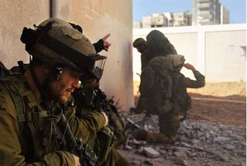

על מה במפגש ; דיון פתוח באירועי כפר קאסם 1956, במשמעות פסקי הדין בבתי המשפט הצבאיים מאז ,והשמירה על טוהר הנשק ש ללוחמי צה"ל באינתיפאדה ובמבצעים שלאחריה.

ינחה :אבי גולדברג :
על אירועי כפר קאסם 1956: הטבח ועונשו , הצו המוסרי של "הדגל השחור"

עו"ד יהודה גרינהויז [סא"ל מיל.] סנגור צבאי :
בתי הדין הצבאיים בפרשת כפר קאסם במשפטי גבעתי ואחריהם באשר לציות לפקודות בלתי חוקיות בעליל.

גדי שפי [אל"מ מיל.] מפקד שייטת 13 בעבר:
טוהר הנשק תחת אש האויב האם אפשרי?
המפגש יתקיים ב- "חותם הקפה", ברח' סוקולוב 81 רמת השרון ביום רביעי 19לנובמבר בשעה 20:00 וכדאי להקדים מכיוון שמספר המקומות מוגבל והישיבה לפי סדר ההגעה. המפגש מיועד לנרשמים מראש בלבד!
ניתן להירשם בטלפון 03-5478020, או בקופת חותם הקפה.
הכניסה חופשית לנרשמים מראש, לא כולל מזון ומשקאות.
להתראות ב"חותם הקפה"

